Orientações sobre a Validação de Atividades Complementares

Caros discentes do curso de Engenharia Elétrica,

Em virtude do elevado número de falhas nos processos de validação de atividades complementares preparamos esse material com orientações que devem ser observadas para que os processos corram de forma adequada e ágil.

A ponto de partida deve ser na página do Portal do Acadêmico que apresenta as informações básicas e os links para as resoluções pertinentes.
http://www.cct.udesc.br/?id=132
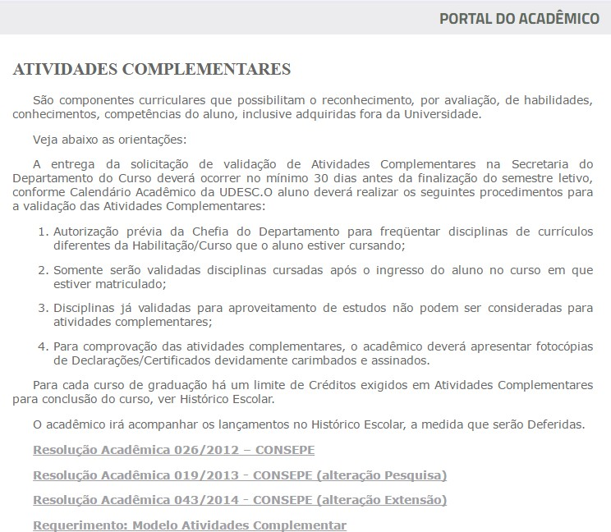

Prazos?
- A entrega da solicitação de validação de Atividades Complementares na Secretaria do Departamento do Curso deverá ocorrer no mínimo 30 dias antes da finalização do semestre letivo, conforme Calendário Acadêmico da UDESC.
- A Secretaria de Ensino de Graduação ou a Chefia de Departamento devem apresentar parecer conclusivo sobre a solicitação, no máximo 30 dias após a entrada do documento e até 10 dias antes do término do semestre letivo. No DEE, os professores do NDE em sistema de rodízio que avaliam os pedidos de atividades complementares.

O que pode ser aproveitado nessa validação?
Art. 2º - Consideram-se como Atividades Complementares os seguintes tipos:
- - atividades de ensino que se diferenciam da concepção tradicional de disciplina pela liberdade de escolha, de temáticas na definição de programas ou projetos de experimentação e procedimentos metodológicos;
- - atividades de extensão que constituam uma oportunidade da comunidade interagir com a Universidade, construindo parcerias que possibilitam a troca de saberes popular e acadêmico com aplicação de metodologias participativas;
- - atividades de pesquisa que promovam a formação da cidadania profissional dos acadêmicos, o intercâmbio, a reelaboração e a produção de conhecimento compartilhado sobre a realidade e alternativas de transformação;
- – atividades de administração universitária, uma vez que o ambiente universitário é um espaço para a aprendizagem do aluno;
- - atividades mistas de Ensino, Pesquisa, Extensão e/ou Administração Universitária que promovam a indissociabilidade e a articulação teoria e prática;
(MAIS DETALHES SOBRE CRÉDITOS E ATIVIDASDES VER O ANEXO 1 DA RESOLUÇÃO 026)

Quantos créditos preciso validar?
  - O Plano Pedagógico do Curso exige 36 créditos em atividades complementares para se formar. Solicite apenas as atividades necessárias.

Atenção para a etapa de preenchimento:
  - Utilize o Anexo 2 da Resolução, que pode ser solicitado na secretaria, inserindo suas atividades na ordem cronológica:
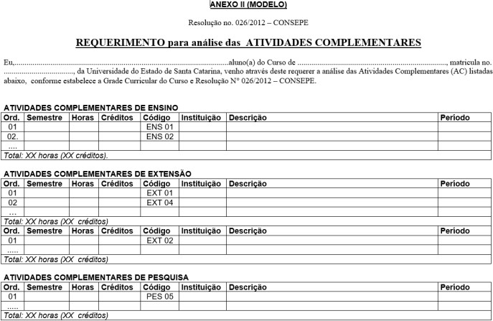
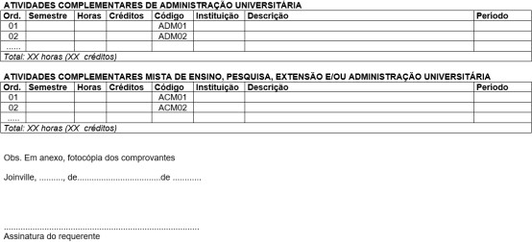

  - Verificar antes no SIGA se algumas das suas atividades já não foram validadas.
  - Todos os campos são de preenchimento obrigatório:
    - Semestre: o(s) semestres em que ocorreu a atividade
    - Horas: soma das horas da atividade que deve ser comprovada na documentação entregue. Importante: a documentação original deve ser apresentada na secretaria, mas somente as cópias dos comprovantes seguirão no processo com o carimbo de “confere com o original” dado pela secretaria.
    - Créditos: número de créditos para a atividade conforme estabelecido no Anexo 1. Não extrapolar o máximo permitido por atividade.
    - Código: conforme tabela do Anexo 1
    - Instituição: UDESC ou outra que o aluno tenha realizado a atividade
    - Descrição: Descrição da atividade
    - Período: não é o mesmo que semestre, pois deve-se indicar as datas de início e fim da atividade complementar. Exemplo: Uma participação na semana das engenharias poderá ter como semestre 2016-2 mas no período deve constar 15/08/2016 a 19/08/2016.

  - Documentos de Comprovação das Atividades:
    - Os certificados, atestados, diplomas, e afins, devem conter os dados necessários ao preenchimento do Anexo 2, principalmente datas, carga horária, instituição e assinaturas dos responsáveis pela atividade.

